MANUAL DE USUARIO

Ins. Jose Manuel Arita
Desarrollo de Software

API
Generador de Usuarios

Allan Ramirez

La api genera usuarios al azar mostrando Nombre, Apellido, Direccion y Correo. La Api es llamada por medio de la Api Fetch.js una funcion de Javascrip que facilita el trabajar con archivos externos.

La funcionalidad de la Api es de facil uso.
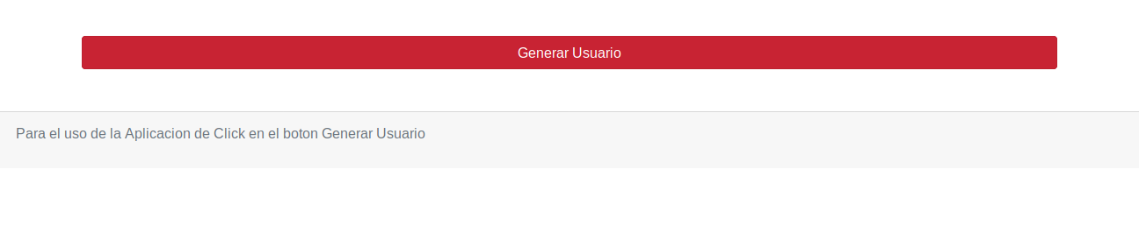

Click en Generar Usuario
Nota: En el pie de pagina se encuentra una instruccion
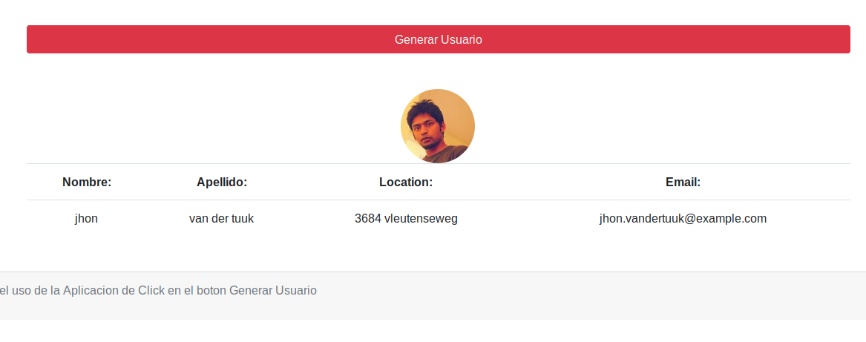

Al dar click generara una tabla con la informacion del usuario.

Si presionamos nuevamente generar usuario nos regenerara un usuario y nos mostrara su informacion.

